|  |  |  |
| --- | --- | --- |
| 日期 | 创建者 | 修正内容 |
| 2014/05/15 | 陈天华 | 创建文档 |
|  |  |  |
|  |  |  |
|  |  |  |

目录

[1 注意事项 2](#_Toc387944380)

[1.1 名词解释 2](#_Toc387944381)

[1.1.1 触控范围 2](#_Toc387944382)

[1.1.2 打开界面 2](#_Toc387944383)

[1.1.3 弹出窗口 2](#_Toc387944384)

[2 界面布局图拆解 2](#_Toc387944385)

1. 注意事项
   1. 名词解释
      1. 触控范围
         1. 该尺寸指的是，用户实际操作游戏时，按钮等具有触控触发器的控件的实际触发范围，该尺寸可大于按钮的显示尺寸。
            1. 比如按钮本身的图标只有60X60，但为了方便玩家操作触控范围可以设置为100X100
      2. 打开界面
         1. 打开界面指的是关闭当前界面并载入新界面，这类界面都是全屏显示的
      3. 弹出窗口
         1. 弹出窗口指的是保持当前界面的显示，并将新窗口覆于当前界面之上的一种显示方式
2. 界面布局图拆解

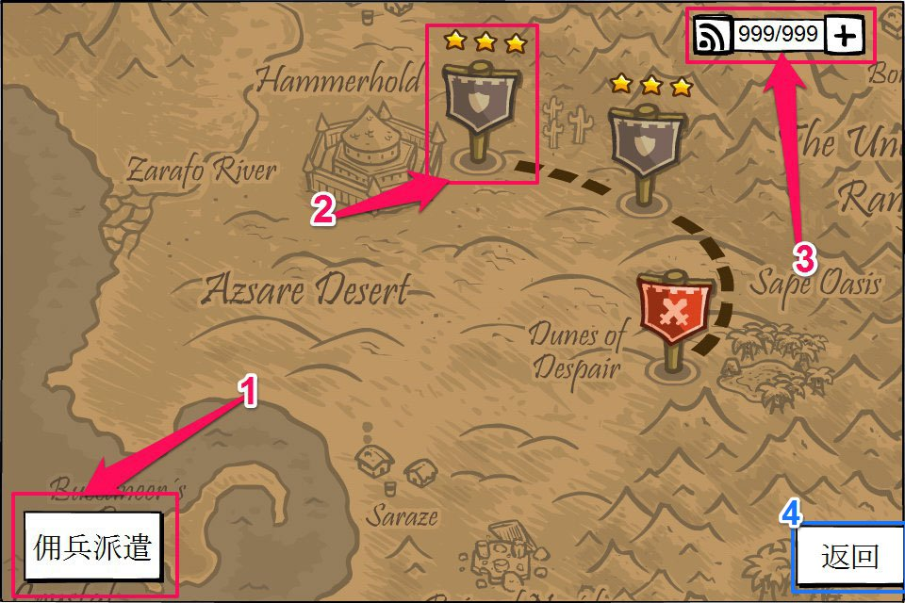

|  |  |  |  |  |  |  |  |  |
| --- | --- | --- | --- | --- | --- | --- | --- | --- |
| 位置序号 | 名称 | | 类型 | | 尺寸 | | 备注 | |
| 1 | 佣兵派遣 | | 按钮 | |  | | 点击后打开佣兵派遣界面 | |
| 2 | 战役图标 | | 按钮 | |  | | 点击后根据触发事件打开不同界面 | |
| 战役刚解锁时    此时节点图标上有个标识以突出该战役是刚解锁的，只要玩家进行过这场战役，无论输赢，该图标均被移除 | | | | | | | | |
|  |  | |  | |  | |  | |
| 战役解锁但未通关时 | | | | | | | | |
|  |  | |  | |  | |  | |
| 战役通关并获得评价时 | | | | | | | | |
|  |  | |  | |  | |  | |
| 战役通关并触发特殊事件时 | | | | | | | | |
|  |  | |  | |  | |  | |
| 拆解  C:\Users\Administrator\AppData\Local\Skitch\未命名的剪切_051514_073709_PM.jpg | | | | | | | | |
| A | 特殊事件标识 | | 图片 | |  | |  | |
| B | 战役节点图标 | | 图片 | |  | |  | |
| C | 评价 | | 图片 | |  | |  | |
| 3 | 体力显示区域 | | | | | | | |
| 拆解 | | | | | | | | |
| 壹 | | 体力图标 | | 图片 | | 44X44 | | 显示体力图标的图片 | |
| 贰 | | 体力数量 | | 普通显示文本 | |  | | 显示玩家当前拥有的体力数量  显示格式  当前拥有的体力/体力恢复上限值 | |
| 肆 | | 体力获得按钮 | | 按钮 | |  | | 点击后弹出体力购买窗口 | |
| 4 | 返回按钮 | | 按钮 | | 120X70 | | 点击后返回上级界面 | |
|  |  | |  | |  | |  | |